NÁVOD – INTERAKTÍVNY KRAB PLAZIVÝ

- Otvorte hornú časť kraba a vložte batérie. Použite 3x 1,5 V batérie AA (nie sú súčasťou balenia).

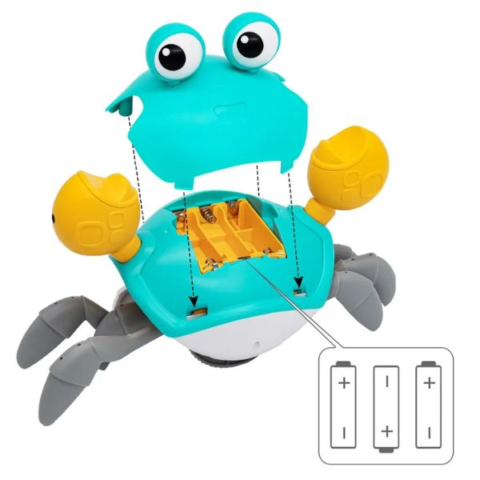
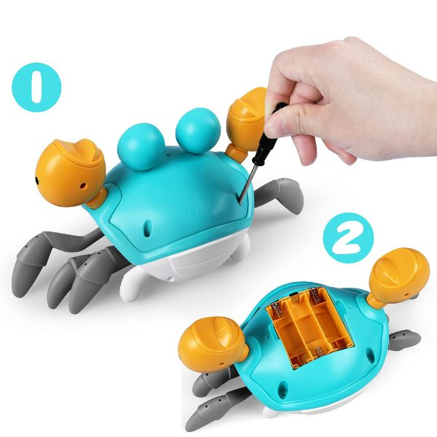

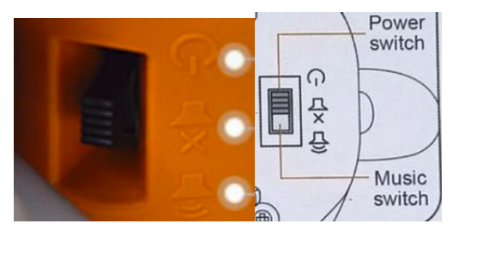
- Vypínač je na spodnej strane kraba. Môžete ním ovládať napájanie a hudbu. Po zapnutí vypínača sa krab automaticky vyhne prekážke, keď sa nachádza v jej blízkosti.

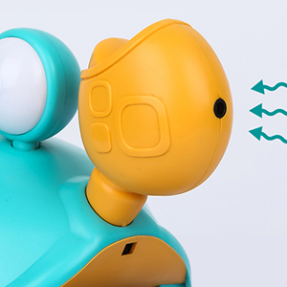
3. Pokiaľ sa krab ihneď nepohne, skúste do blízkosti pohybových senzorov umiestniť nejaký predmet.

